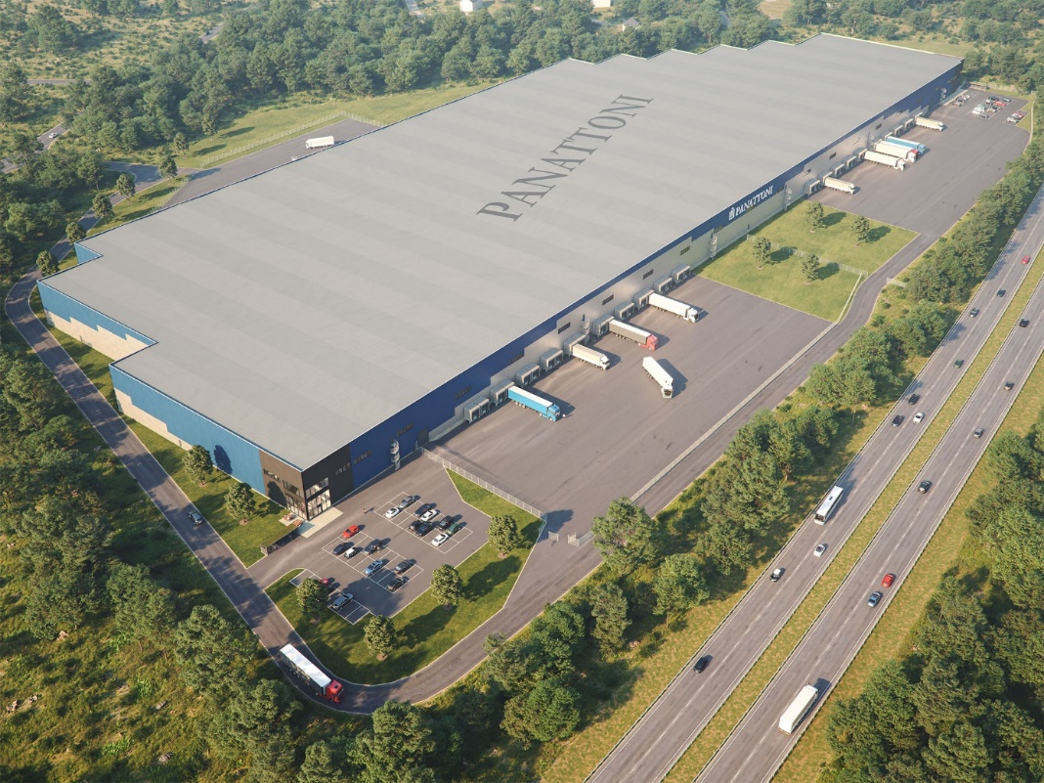
Illustrationsbild på den kommande logistikbyggnaden.

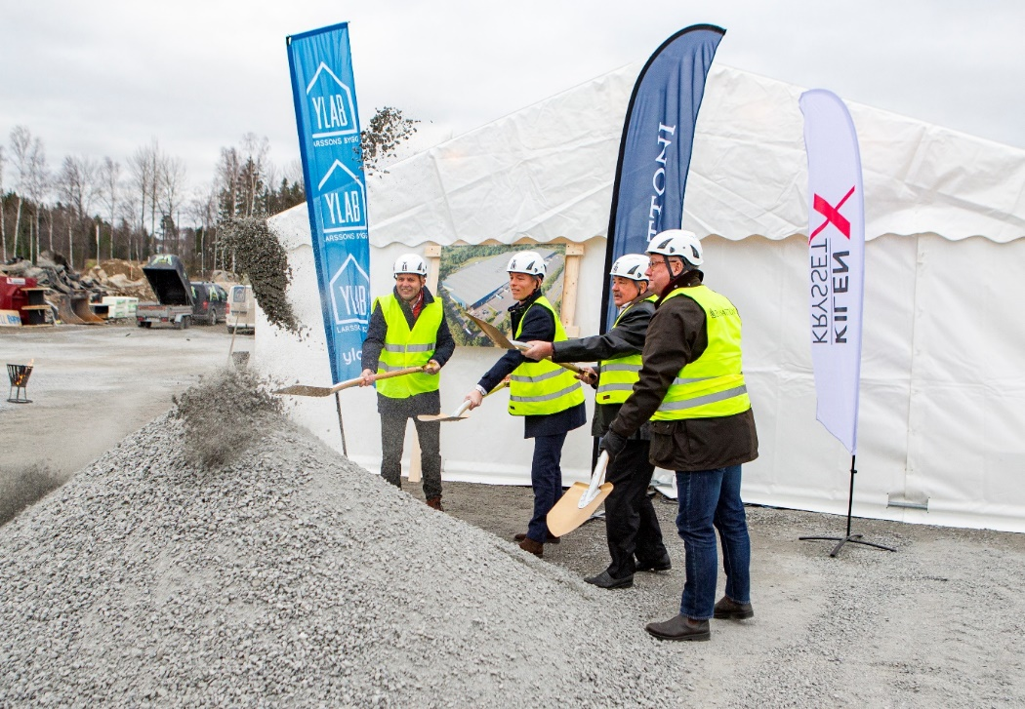
Dennis Larsson, vd YLAB, Fredrik Jagersjö Rosell, vd Panattoni Sverige, Jan Persson vd och ägare Kilenkrysset och Peter Book kommunstyrelsens ordförande, Enköpings kommun tar det första spadtaget.

